Noedels met Thaise groente en vissticks

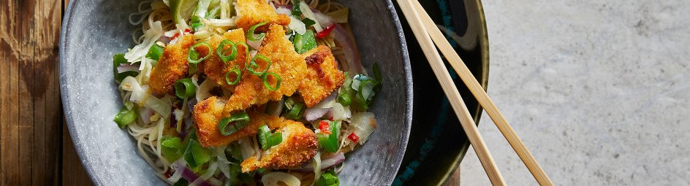
Ingrediënten: 4 personen
1 pak Iglo Vissticks (15 stuks)
1 pak mihoen (250 g)
2 el PLUS Zonnebloemolie
2 zakken wok groenten Thaise stijl (600 g)
2 tenen knoflook, geperst
2 cm gemberwortel, geschild en geraspt
3 el sojasaus
1 el PLUS honing
Bereiden:
Verwarm de oven voor op 220 ºC. Bekleed een bakplaat met bakpapier. Bereid de vissticks op de bakplaat volgens de aanwijzingen op de verpakking.
Bereid de mihoen volgens de aanwijzingen op de verpakking. Verhit de olie in een wok. Bak de groenten in 5 min. beetgaar.
Meng voor de woksaus de knoflook, gember, sojasaus en honing.
Schep de mihoen met de woksaus door de groenten. Breng op smaak met peper.
Verdeel de mihoen over 4 kommen. Snijd de knapperige vissticks in stukken en verdeel ze over de mihoen.

